**函数拟合实验报告**

**2251075 周文迪**

**一、函数定义**

1. 目标函数：y=sin(x)

这是一个典型的非线性函数，具有周期性和平滑性。选择该函数作为目标，可以验证神经网络对非线性关系的拟合能力。

2. 神经网络激活函数：ReLU(x)=max(0,x)

ReLU 是一种常用的激活函数，能够有效缓解梯度消失问题，并加速神经网络的训练。

3. ReLU 的导数：



**二、数据采集**

在区间 [0,2π] 上均匀采样 100 个点作为训练数据，对每个采样点添加高斯噪声（均值为 0，标准差为 0.1），以模拟真实数据中的噪声。生成 30 个测试数据点，用于验证模型的拟合效果。

训练集：

输入：xtrain∈[0,2π] ，100 个点

输出：ytrain=sin(xtrain)+ϵ，其中 ϵ∼N(0,0.1)

测试集：

输入：xtest∈[0,2π] ，30 个点

输出：ytest=sin(xtest)

**三、模型描述**

1. 神经网络结构

输入层：1 个神经元（输入 x）。

隐藏层：16 个神经元，使用 ReLU 激活函数。

输出层：1 个神经元（输出预测值 ）。

2. 参数初始化

权重W1 和W2 从均值为 0、标准差为 0.1 的正态分布中随机初始化。

偏置 b1和 b2 初始化为 0。

3. 损失函数

使用均方误差（MSE）作为损失函数：

其中 N 是样本数量，是模型预测值，是真实值。

4. 优化算法

使用梯度下降法更新参数，将学习率设置为 0.01。

5. 训练过程

训练 100000 个 epoch，使用早停法，当损失在连续 10 个 epoch 内不再下降时，提前停止训练。

**四、拟合效果**

1. 训练损失

训练过程中，损失值逐渐下降并趋于稳定。最终训练损失为 0.0098

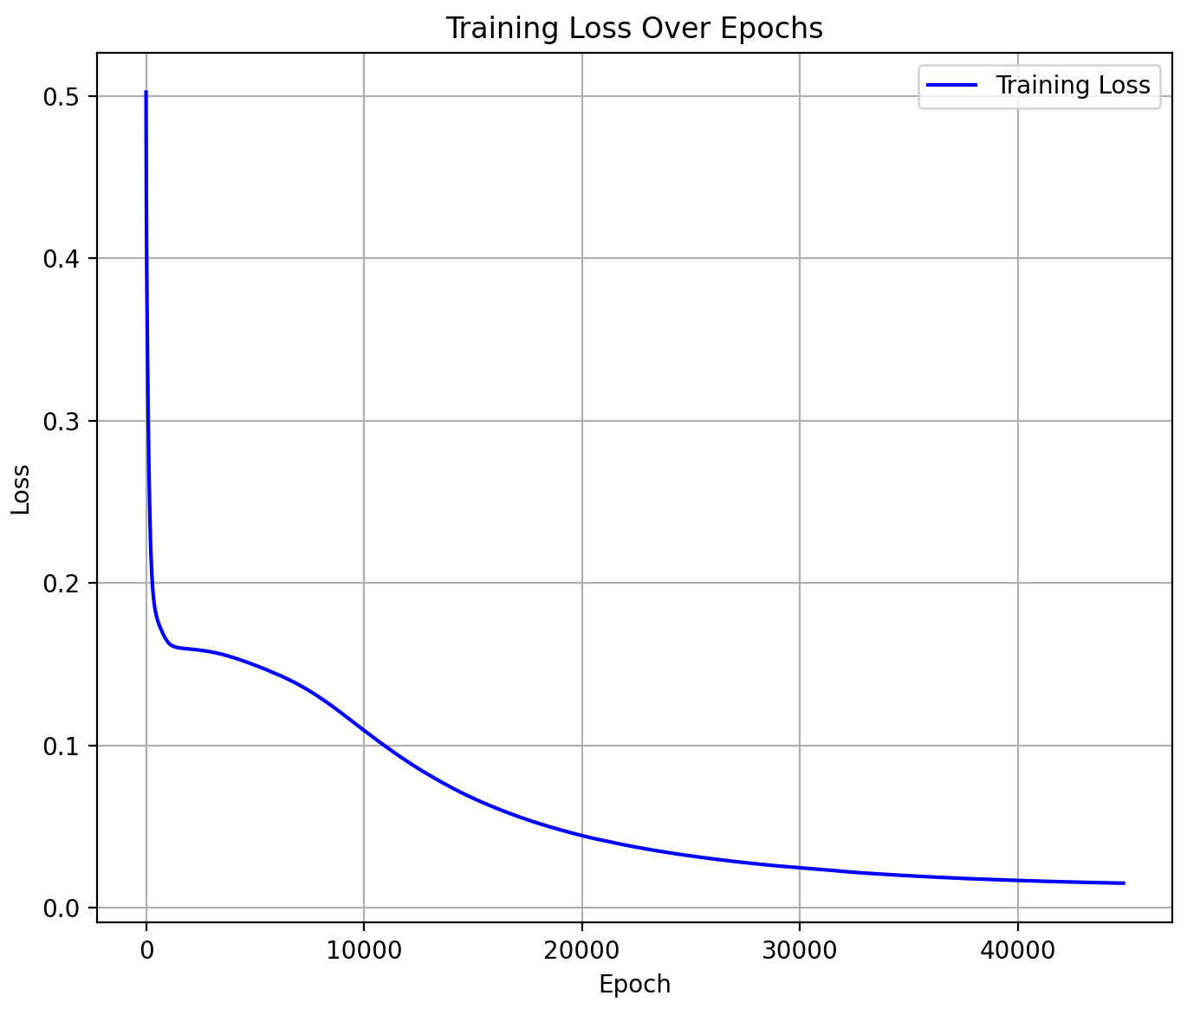

2. 测试集预测

在测试集上，模型的预测结果（红色虚线）与真实函数（绿色实线）基本吻合。故说明模型能够较好地捕捉的非线性特征。

